**Кикило Михал Андреев (Kikiło Michał)**

7 сентября 1796 г – крещение (НИАБ 136-13-894, лист 30об, №78/1796-р (ориг)).

**НИАБ 136-13-894:** Лист 30-об. **Метрическая запись №78/1796-р (ориг).**

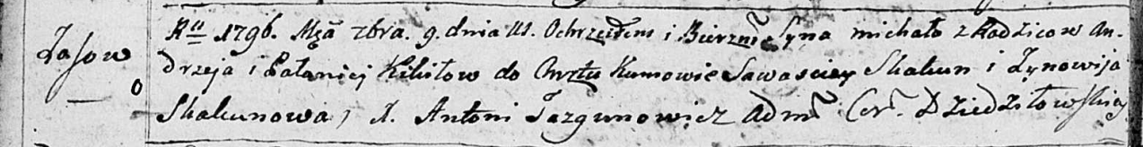

Дедиловичская Покровская церковь. 7 сентября 1796 года. Метрическая запись о крещении.

Kikiło Michał – сын родителей с деревни Осовo.

Kikiło Andrzey – отец.

Kikiłowa Pałaneia – мать.

Skakun Sawasciey - кум.

Skakunowa Zynowija - кума.

Jazgunowicz Antoni – ксёндз.